Томская область
Томский район
Муниципальное образование «Зональненское сельское поселение»

ИНФОРМАЦИОННЫЙ БЮЛЛЕТЕНЬ
Периодическое официальное печатное издание, предназначенное для опубликования
правовых актов органов местного самоуправления Зональненского сельского поселения
и иной официальной информации
Издается с 2005г.
п. Зональная Станция № 166 от 26.09.2019г.

ТОМСКАЯ ОБЛАСТЬ
ТОМСКИЙ РАЙОН
СОВЕТ ЗОНАЛЬНЕНСКОГО СЕЛЬСКОГО ПОСЕЛЕНИЯ

РЕШЕНИЕ № 46

п. Зональная Станция « 26 » сентября 2019 г.
1-ое собрание
V-го созыва
О внесении изменений в Решение Совета Зональненского сельского поселения № 26 от 11 июня 2019 г. «Об утверждении схемы размещения нестационарных торговых объектов на территории муниципального образования «Зональненское сельское поселение» Томского района Томской области»»

В соответствии со статьей 10 Федерального закона от 28 декабря 2009 года № 381-ФЗ «Об основах государственного регулирования торговой деятельности в Российской Федерации», статьей 14 Федерального закона от 6 октября 2003 года N 131-ФЗ "Об общих принципах организации местного самоуправления в Российской Федерации", постановлением Администрации Томской области от 9 июля 2010 N 135а "О порядке разработки и утверждения органами местного самоуправления муниципальных образований Томской области схем размещения нестационарных торговых объектов", на основании Устава Зональненского сельского поселения Томского района Томской области, в целях упорядочивания размещения нестационарных торговых объектов на территории муниципального образования «Зональненское сельское поселение» Томского района Томской области, а также повышения эффективности использования муниципальной собственности,

СОВЕТ ЗОНАЛЬНЕНСКОГО СЕЛЬСКОГО ПОСЕЛЕНИЯ РЕШИЛ:

1. Внести изменения в Приложение №1 к Решению Совета Зональненского сельского поселения № 26 от 11 июня 2019 г. «Об утверждении схемы размещения нестационарных торговых объектов на территории муниципального образования «Зональненское сельское поселение» Томского района Томской области», изложив его в следующей редакции, согласно Приложению №1 к настоящему решению;
2. Обнародовать настоящее решение на официальном сайте Администрации Зональненского сельского поселения Томского района Томской области в информационно-телекоммуникационной сети «Интернет», расположенном по адресу: (http://www.admzsp.ru);
3. Направить утвержденную схему размещения нестационарных торговых объектов на территории муниципального образования «Зональненское сельское поселение» Томского района Томской области в течение 5 дней в Департамент потребительского рынка Администрации Томской области;
4. Настоящее решение вступает в силу с момента обнародования.

Председатель Совета
Зональненского сельского поселения Е.А. Коновалова

Глава Зональненского сельского поселения Е.А. Коновалова
Приложение №1
к решению совета депутатов муниципального
образования Зональненское сельское поселение
Томского района Томской области

от «26» сентября 2019 года №46

ПЕРЕЧЕНЬ НЕСТАЦИОНАРНЫХ ТОРГОВЫХ ОБЪЕКТОВ, ВРЕМЯ ФУНКЦИОНИРОВАНИЯ КОТОРЫХ

ИМЕЕТ КРУГЛОГОДИЧНЫЙ ХАРАКТЕР, НА ТЕРРИТОРИИ МУНИЦИПАЛЬНОГО ОБРАЗОВАНИЯ

"ЗОНАЛЬНЕНСКОЕ СЕЛЬСКОЕ ПОСЕЛЕНИЕ" ТОМСКОГО РАЙОНА ТОМСКОЙ ОБЛАСТИ
№ п/п | № объекта на схеме | Местоположение | Населенный пункт/окр. населенного пункта | Тип нестационарного торгового объекта | Количество торговых мест применительно к нестационарным торговым объектам, предполагающим продажу товаров только с использованием лотка или палатки | Площадь нестационарного торгового объекта, кв. м | Площадь территории, необходимой для размещения нестационарного торгового объекта, кв. м | Место размещения нестационарного торгового объекта на з/у, в зданиях, строениях, сооружениях, находящихся в государственной или муниципальной собственности | Ассортимент товаров | Период размещения | Нестационарный торговый объект, используемый только субъектами малого или среднего предпринимательства
1 | 2 | 3 | 4 | 5 | 6 | 7 | 8 | 9 | 10 | 11 | 12
1 | 1 | п. Зональная Станция, ул. 40 лет Победы | Томский район  п. Зональная Станция | павильон | 1 | 22 | 22 | Земельный участок | Продовольственные  (фрукты) | круглогодично | используется только субъектами малого или среднего предпринимательства
2 | 2 | п. Зональная Станция, ул. 40 лет Победы | Томский район  п. Зональная Станция | павильон | 1 | 75 | 75 | Земельный участок | Продовольственные  (мясо) | круглогодично | используется только субъектами малого или среднего предпринимательствам
3 | 3 | п. Зональная Станция, ул. 40 лет Победы | Томский район  п. Зональная Станция | павильон | 1 | 14 | 14 | Земельный участок | Продовольственные | круглогодично | используется только субъектами малого или среднего предпринимательства
4 | 4 | п. Зональная Станция, ул. 40 лет Победы | Томский район  п. Зональная Станция | павильон | 1 | 26 | 26 | Земельный участок | Продовольственные  (цветы) | круглогодично | используется только субъектами малого или среднего предпринимательства
5 | 5 | п. Зональная Станция, ул. 40 лет Победы | Томский район  п. Зональная Станция | павильон | 1 | 23 | 23 | Земельный участок | Продовольственные  (овощи) | круглогодично | используется только субъектами малого или среднего предпринимательства
6 | 6 | п. Зональная Станция, ул. 40 лет Победы | Томский район  п. Зональная Станция | павильон | 1 | 12 | 12 | Земельный участок | Продовольственные  (молоко) | круглогодично | используется только субъектами малого или среднего предпринимательства
7 | 7 | п. Зональная Станция, ул. Рабочая, ул. Совхозная (перекресток) | Томский район  п. Зональная Станция | павильон | 1 | 15 | 15 | Земельный участок | Продовольственные  (фрукты) | круглогодично | используется только субъектами малого или среднего предпринимательства
8 | 8 | п. Зональная Станция, ул. 40 лет Победы | Томский район  п. Зональная Станция | павильон | 1 | 36 | 36 | Земельный участок | Продовольственные | круглогодично | используется только субъектами малого или среднего предпринимательства

ПЛАН-СХЕМА МЕСТ НАХОЖДЕНИЯ НЕСТАЦИОНАРНЫХ ТОРГОВЫХ ОБЪЕКТОВ № 1,2,3,4,5,6,8 ВРЕМЯ
ФУНКЦИОНИРОВАНИЯ КОТОРЫХ ИМЕЕТ КРУГЛОГОДИЧНЫЙ ХАРАКТЕР,
НА ТЕРРИТОРИИ МУНИЦИПАЛЬНОГО ОБРАЗОВАНИЯ "ЗОНАЛЬНЕНСКОЕ СЕЛЬСКОЕ ПОСЕЛЕНИЕ" ТОМСКОГО РАЙОНА ТОМСКОЙ ОБЛАСТИ
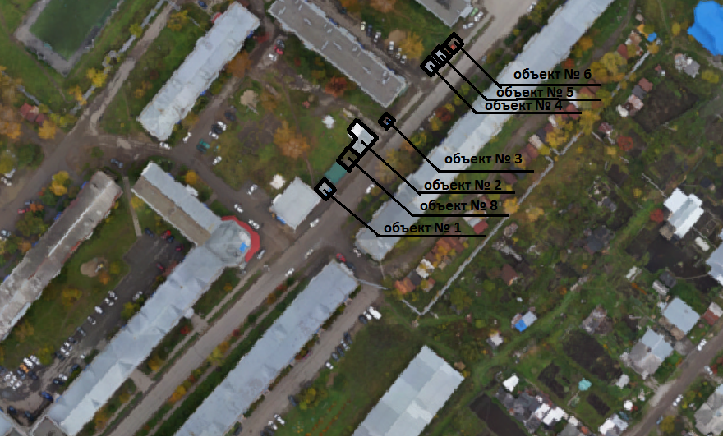

ПЛАН-СХЕМА МЕСТ НАХОЖДЕНИЯ НЕСТАЦИОНАРНЫХ ТОРГОВЫХ ОБЪЕКТОВ № 7, ВРЕМЯ
ФУНКЦИОНИРОВАНИЯ КОТОРЫХ ИМЕЕТ КРУГЛОГОДИЧНЫЙ ХАРАКТЕР,
НА ТЕРРИТОРИИ МУНИЦИПАЛЬНОГО ОБРАЗОВАНИЯ "ЗОНАЛЬНЕНСКОЕ СЕЛЬСКОЕ ПОСЕЛЕНИЕ" ТОМСКОГО РАЙОНА ТОМСКОЙ ОБЛАСТИ
